Астрахань – сочные арбузы, вкуснейшие пироги, красота Долины Лотосов…
22-24.07.2022
Экскурсионный тур 2 дня/1 ночь
1 день Таганрог – Ростов-на-Дону – Астрахань (~850 км.)
22.07.2022 Выезд группы из Таганрога в 18.00 сбор 17:30 (Автовокзал, пл. Восстания 11),
из Ростова-на-Дону в 20:00 сбор 19.30 (Автовокзал, пр-кт Сиверса, 1)
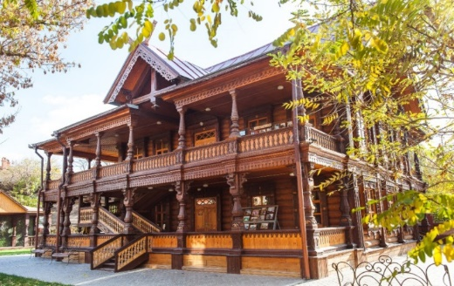
23.07.2022
Утром прибытие в Астрахань. (время в Астрахани MSK+1)
Завтрак в кафе города.
Обзорная автобусно-пешеходная экскурсия по Астрахани, с посещением Кремля, который сохранил семь сторожевых башен: Красная, Никольские ворота с надвратной Никольской церковью, Архиерейская, Артиллерийская, Крымская и Житная. Вы будете покорены красотой и величавостью восьмидесятиметровой колокольней, верхний ярус которой украшен со всех сторон старинными башенными часами – курантами. Дополняют ансамбль восхитительные памятники древнерусской архитектуры – церковные постройки: Успенский кафедральный собор, Троицкий монастырь с трапезными палатами конца 17в. и Кирилловская часовня. Особая гордость- обновленная гранитная набережная Волги, протяженностью 2 км, где располагаются величественный бронзовый памятник Петру I, десятки тенистых скверов и фонтанов (один из которых поющий), здание Дворца бракосочетания, построенное в 1910 г в колониальном мавританском стиле, и считается одним из главных достопримечательностей города. Лебединое озеро- особое место. 100 лет назад по нему «бегали» парусные яхты, а сейчас это любимое место отдыха астраханцев.
Посещение Музейно-культурного центра «Дом купца Г.В. Тетюшинова» с интерактивной программой. Дом является памятником жилой архитектуры 2-й половины XIX века, замечательный образец деревянного провинциального особняка в русском стиле. Чаепитие с вкуснейшими Астраханскими пирогами. Самое главное в Астраханском пироге — это, конечно, начинка! Она занимает в нем 80 % содержимого. Такой необыкновенный вкус и запах, от которого кругом идет голова.
Заселение в гостиницу. Свободное время
24.07.2022 07:00-8:00 Завтрак.
Отправление на экскурсию на Лотосовые поля , база «Золотой лотос» ~60 км от Астрахани.
Gрибытие к месту сбора, посадка в лолки-бударки, отправление на базу. Прибытие, переодевание, посадка в лодки, выезд на экскурсию на лотосовые поля с егерем. Катание по протокам, рекам, великолепные фото с лотосами.
Возвращение на турбазу, обед в ресторане: уха, рыба жареная или рыбные котлеты, гарнир, овощная нарезка, хлеб, чай. Отдых- свободное время. Отправление на Арбузную Бахчу.- эксперементальные арбузы и дыни разной формы. Мякоть в арбузах розовая, красная, желтая, белая. Экскурсовод проведет интересную экскурсию, а потом начинается дегустация. Ешьте от пуза-кто сколько хочет!
После окончания программы отправление домой ~ 18-18:30
25.07.2022 Прибытие в Ростов/Таганрог утром~ 05:00-06:00
Стоимость тура на человека:
2-х м.н. стандарт | 2-х м.н. п/люкс | одноместный п/люкс | доп. место для реб. до 12 л
15 580 руб. | 15 980 руб. | 16 980 руб. | 15 000 руб.

В стоимость тура входит:
- Проезд автобусом туркласса Таганрог-Ростов-Астрахань- с. Каралат-Ростов-Таганрог
- Проживание в гостинице, расположенной в центре города, несколько мин. до набережной (гостиница «Континент» либо «Щука»). Все номера с удобствами.
- Питание: 2 завтрака+чаепитие с пирогами музей Тетюшинова+ обед на базе+ дегустация арбузов
- Входные билеты в музей Тетюшинова
- Посещение базы «Золотой Лотос» в дельте Волги, передвижение на лодках-бедарках в Долину лотосов
- Экскурсия на арбузную бахчу
- Экскурсионное и транспортное обслуживание по маршруту
- Услуги сопровождения
- Транспортная страховка
Дополнительно оплачивается:
- Питание, не входящее в стоимость тура
- Личные расходы
Внимание! Стоимость входных билетов может изменяться, учитывайте это при составлении бюджета на поездку!!! На некоторых экскурсионных объектах есть скидки на покупку входных билетов для школьников, студентов, пенсионеров, инвалидов. Просьба при себе иметь подтверждающие документы!
Туристическая фирма оставляет за собой право вносить изменения в программу тура без уменьшения объема программы.
Особенности программы: активная экскурсионная программа, длительные переезды.
Туристическая фирма оставляет за собой право вносить изменения в программу тура без уменьшения объема программы

